Trabalho Prático
Redes de Computadores



António Monteiro nº8230230
José Rocha nº8230238

Índice

1. Introdução 3
1.1 Enquadramento 3
1.2 Objetivos do Trabalho 3
1.3 Metodologia e Ferramentas 3
2. Plano de Endereçamento IP 4
2.1 Bloco de Endereços Atribuído 4
2.2 Determinação do Endereço de Rede 4
2.2.1. Endereço IP 4
2.2.2. Máscara de Rede 4
2.2.3. Operação Lógica AND 5
2.2.4. Construção da tabela de Endereçamento IP 5

- Introdução

1.1 Enquadramento
O presente relatório, inerente a unidade curricular de Redes de Computadores, e têm como seu objetivo documentar o desenvolvimento do trabalho prático da mesma. Este trabalho consiste na especificação, planeamento e implementação de uma rede informática para uma empresa fictícia com três localizações distintas sendo elas: Sede (Penafiel), Filial 1 (Porto) e Filial 2 (Lousada).

1.2 Objetivos do Trabalho
A proposta engloba a definição de um plano de endereçamento IP otimizado, a criação de VL ANS com base nos grupos funcionais da empresa, e a implementação do sistema de encaminhamento, estático ou dinâmico, conforme os requisitos. A rede foi projetada para garantir conectividade total entre todos os equipamentos e suportar um crescimento de 15% na infraestrutura.

1.3 Metodologia e Ferramentas
Para validar as decisões tomadas e demonstrar o correto funcionamento da rede, recorreu-se ao simulador Cisco Packet Tracer. Este relatório vai então descrever cada etapa do projeto e cada decisão tomada pelo nosso grupo, incluindo a justificação das opções técnicas adotadas, tal como as configurações dos dispositivos de rede implementados e a verificação funcional da comunicação entre os vários componentes implementados.

- Plano de Endereçamento IP
  - Bloco de Endereços Atribuído
Ao nosso grupo foi atribuído um bloco de endereços exclusivo neste caso, 10.110.126.9/17, atribuído pelo docente da cadeira. Com este bloco será então possível criar sub-redes necessárias nas três localizações e para fazer a interligação entre elas, com o objetivo de utilizar o número mínimo de endereços, evitando então desperdício de espaço de endereçamento.
  - Determinação do Endereço de Rede
Para determinar o endereço de rede do bloco que nos foi atribuído, foi realizada uma operação lógica AND entre o endereço IP fornecido e a máscara de sub-rede correspondente à notação /17, obtendo os valores demostrados abaixo.

2.2.1. Endereço IP
Com o endereço de IP 10.110.126.9, para aplicar a operação AND, é necessário converter este endereço para a sua forma binária, octeto a octeto, ficando assim:
- 10 00001010
- 110 0110 1110
- 126 0111 1110
- 9 00001001

Ficando o resultado: 00001010. 01101110. 01111110. 00001001

2.2.2. Máscara de Rede
Como indica o CIDR(Classless Inter-Domain Routing) têm notação /17, indica então que os primeiros 17 bits da máscara de rede vão corresponder a 1, e os restantes serão por exclusão de partes 0. Ficando então:
- 11111111.11111111.10000000.00000000 (binário)
- 255.255.128.0 (decimal)

2.2.3. Operação Lógica AND
Após converter o endereço IP e máscara de rede para binário, podemos então realizar a operação lógica AND bit a bit entre ambos. Nesta operação, o resultado de cada bit será 1 apenas se ambos os bits comparados forem 1, caso contrário 0.

Endereço IP: 00001010. 01101110. 01111110. 00001001
Máscara: 11111111.11111111.10000000.00000000
Resultado: 00001010.01101110.00000000.00000000
Ficando com o seguinte valor decimal: 10.110.0.0

2.2.4. Construção da tabela de Endereçamento IP

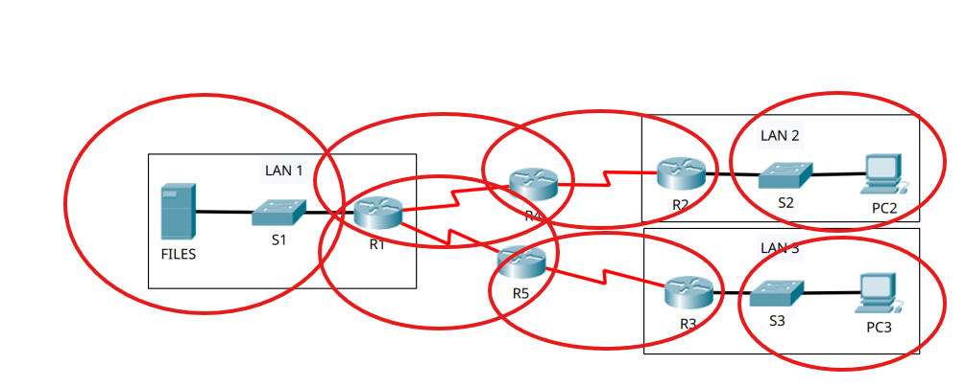
Figura 1 - Divisão das redes
Redes | Necessidades + 15% | Bloco Mínimo | Máscara de Rede | Rede | Primeiro IP útil | Último IP útil | Broadcast
Lan 3 (Lousada) | 70 + (70 * 0.15) = 81 | 128 | /25 | 10.110.0.0 | 10.110.0.1 | 10.110.0.126 | 10.110.0.127
Lan 2 (Porto) | 45 + (45 * 0,15) = 52 | 64 | /26 | 10.110.0.128 | 10.110.0.129 | 10.110.0.190 | 10.110.0.191
Lan 1 (Penafiel) | 35 + (35 * 0.15) = 41 | 64 | /26 | 10.110.0.192 | 10.110.0.193 | 10.110.0.254 | 10.110.0.255
R1/R4 | 4 | 4 | /30 | 10.110.1.0 | 10.110.1.1 | 10.110.0.2 | 10.110.1.3
R1/R5 | 4 | 4 | /30 | 10.110.1.4 | 10.110.1.5 | 10.110.1.6 | 10.110.1.7
R4/R2 | 4 | 4 | /30 | 10.110.1.8 | 10.110.1.9 | 10.110.1.10 | 10.110.1.11
R5/R3 | 4 | 4 | /30 | 10.110.1.12 | 10.110.1.13 | 10.110.1.14 | 10.110.1.15

